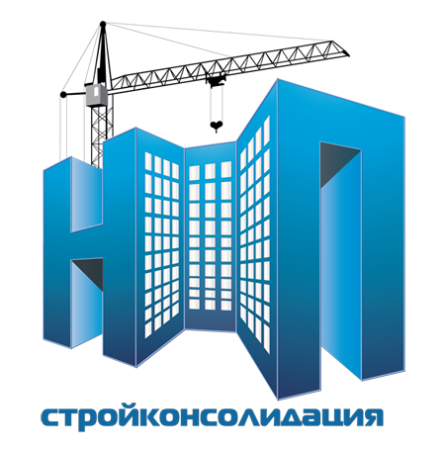
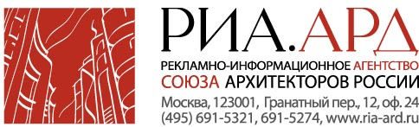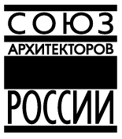

Уважаемые коллеги!

Один из крупнейших производителей кремнийорганических добавок, применяемых в строительстве – фирма WACKER CHEMIE RUS, которая является подразделением немецкого концерна WACKER CHEMIE AG, приглашает Вас на территорию Союза архитекторов России, где будет проведен семинар на тему «Защита минеральных поверхностей от влаги и высолов. Повышение энергоэффективности фасадов с помощью кремнийорганических пропиток и красок на основе эмульсий силиконовых смол. Защита армированного бетона».

В программе семинара:

Сотрудники компании - Sales manager Юлия Плитарак
и Technical manager Георгий Сядук выступят с докладами на следующие темы:

- представление компании WACKER;
- введение в химию силиконов;
- энергоэффективность фасадов с помощью водоотталкивающих пропиток и красок. Фильм о преимуществах применения краски на основе эмульсий силиконовых смол.
- укрепители камня, отсечная гидрофобизация;
- защита армированного бетона (мосты, тоннели) с помощью кремнийорганических соединений. Фильм по защите бетона

В рамках семинара состоится мастер-класс главного технолога
ООО «Реставратор-М» Густовой Антониды Николаевны на тему
«Реставрация известняка на памятниках архитектуры»

Дата проведения: Место проведения:
21 декабря 2010 в 13:30 Дом Союза архитекторов России
г. Москва, Гранатный пер., 12

13:30 – начало регистрации
14:00 – начало семинара
15.30 – кофе-брейк
15.45 – продолжение семинара
18:00 - фуршет

Организатор: Информационный партнер:
РИА «АРД» Журнал «Технологии строительства»
Компания WACKER CHEMIE RUS Газета «Строительный эксперт»

Будем рады видеть Вас на семинаре! Всех желающих принять участие в мероприятии просим заполнить анкету и выслать ее на адрес media@ard-center.ru
Мы обязательно свяжемся с Вами, чтобы вовремя предоставить всю необходимую информацию.
Будем благодарны, если Вы направите нам свои пожелания и вопросы по организации и программе семинара.
Тел./факс: (495) 691-5321, +7 926 152 1535 Юлия Гучева

АНКЕТА-ПОДТВЕРЖДЕНИЕ

Название компании
ФИО
Должность
Раб. Тел.
Моб. Тел.
Электронная почта

